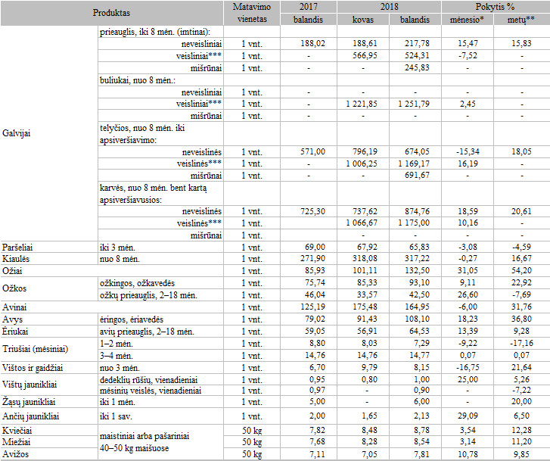

\* lyginant 2018 m. balandžio mėn. su kovo mėn.  
\*\* lyginant 2018 m. balandžio mėn. su 2017 m. balandžio mėn.  
\*\*\* angusų, aubrakų, galovėjų, hailendų, holšteinų, limuzinų, šarolė, simentalų veislių.

Pastabos:  
Kainos turgavietėse registruojamos iki einamojo mėnesio 14 d.  
Turgavietėje registruojama pirminė, pardavėjo prašoma kaina (be nuolaidų).

Šaltinis: ŽŪIKVC (LŽŪMPRIS)  
Parengė G. Žižiūnaitė, tel. (8 37) 39 70 78